ЗАВТРАК  (1-4; 5-9 классы)  Макароны запеченные с сыром  Какао с молоком  Масло сливочное  Вафли  Хлеб пшенично-ржаной  ЗАВТРАК 2  Фрукты (Мандарины) | 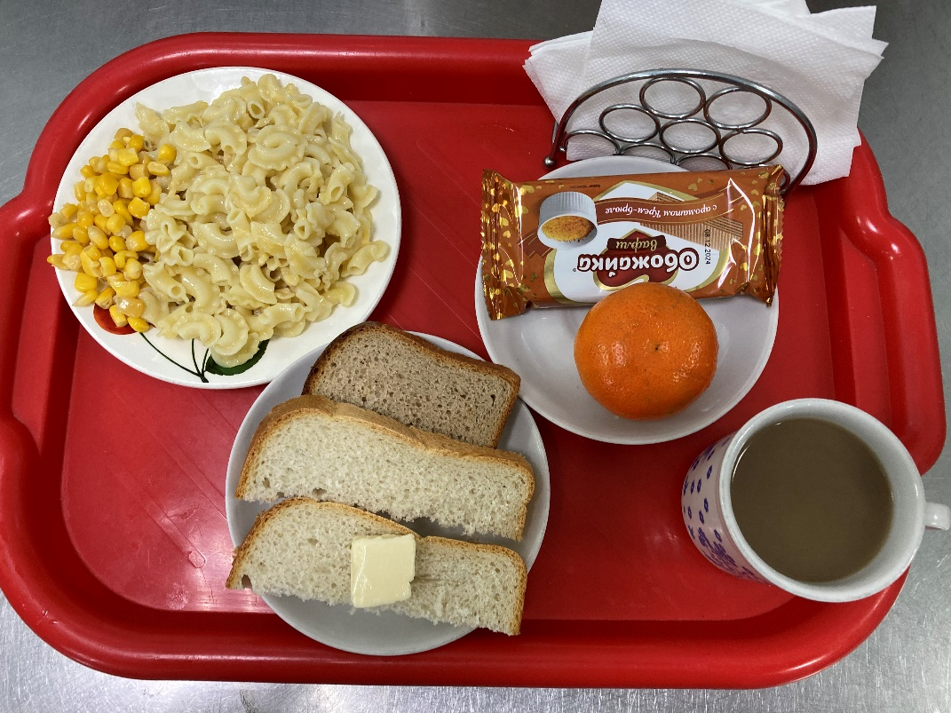
(1-4; 5-9 классы)  Икра из свеклы  Суп картофельный с горохом с мясом  Бигус с говядиной  Напиток из шиповника  Хлеб пшенично-ржаной | 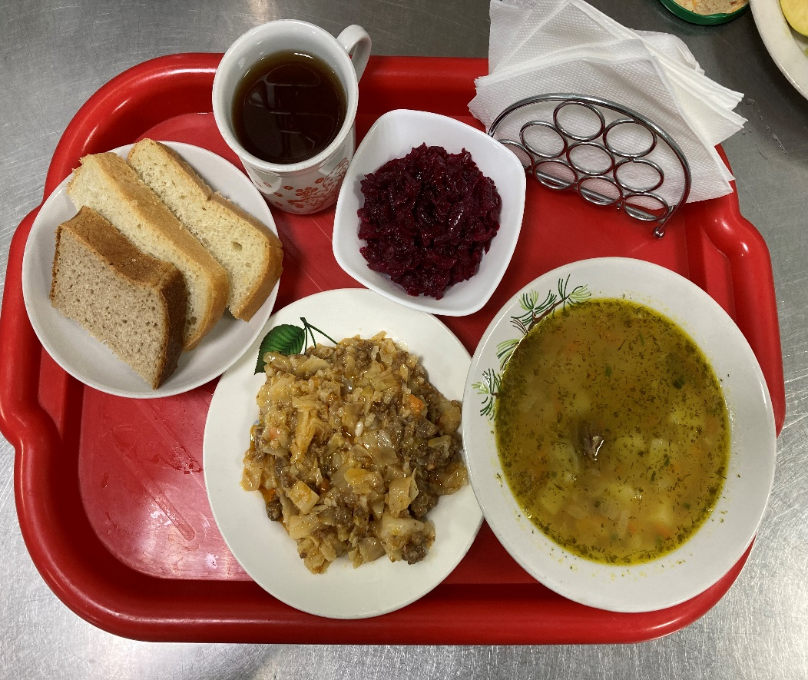
21.03.2025

